2011年度　３M　循環器系Ⅰ　定期試験複製　2012年１月18日　２限　実施　（全５枚，90分）

１枚目　安達先生

Ⅰ　図は心房における主要刺激伝導系の走行を示したものである。

AからEに当てはまる最適な言葉を語群１から５の中より選び解答欄にその番号を記入しなさい。

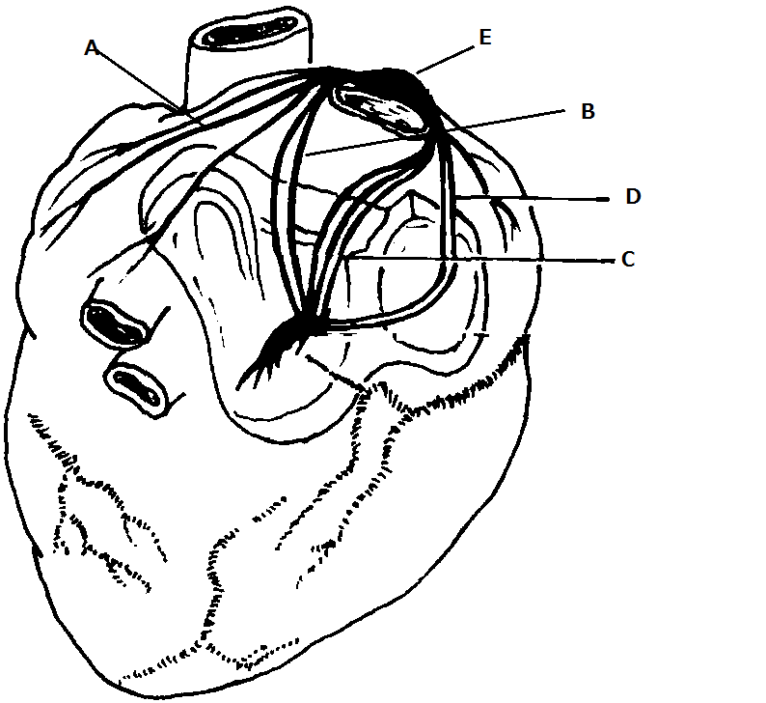

語群

１　前結節間路

２　バックマン束

３　中結節間路

４　洞房結節

５　後結節間路

Ⅱ　房室結節から先の刺激伝導系について記述してください。

２枚目　竹内先生

各問について、（A）図解し，（B）関連する専門用語を詳細に書き込みなさい。説明の文章は記述しなくてよい（書いてもよい）。専門用語の誤用は減点とする。

（１）心室筋細胞の活動電位とイオン，イオンチャネル，心電図QRS-Tとの関係（軸の単位が必要）

（２）心室の理論的実験における圧，容積の関係（軸のタイトル，，両軸の単位が必要）

（３）心周期（心室内圧，動脈圧，心電図，心音の時間的関係を精密に）　（両軸の単位は不要）

（４）　循環系を構成する生理学的要素（容量血管，心機能，抵抗血管）と血圧調節

３枚目　熊谷先生

交感神経受容体遮断薬の適応と禁忌について述べよ。

４枚目　河原先生

体血圧が120～180mmHgに変動しても糸球体毛細血管にかかる血圧は，あまり変化しない。

問１　糸球体毛細血管圧はどのくらいか。

問２　糸球体毛細血管圧をほぼ一定に保つ機構を説明しなさい。

５枚目　三上先生

静脈血栓症について，原因，予防法，について説明してください。